RELACIÓN MATERIAL ESCOLAR PARA 6º PRIMARIA
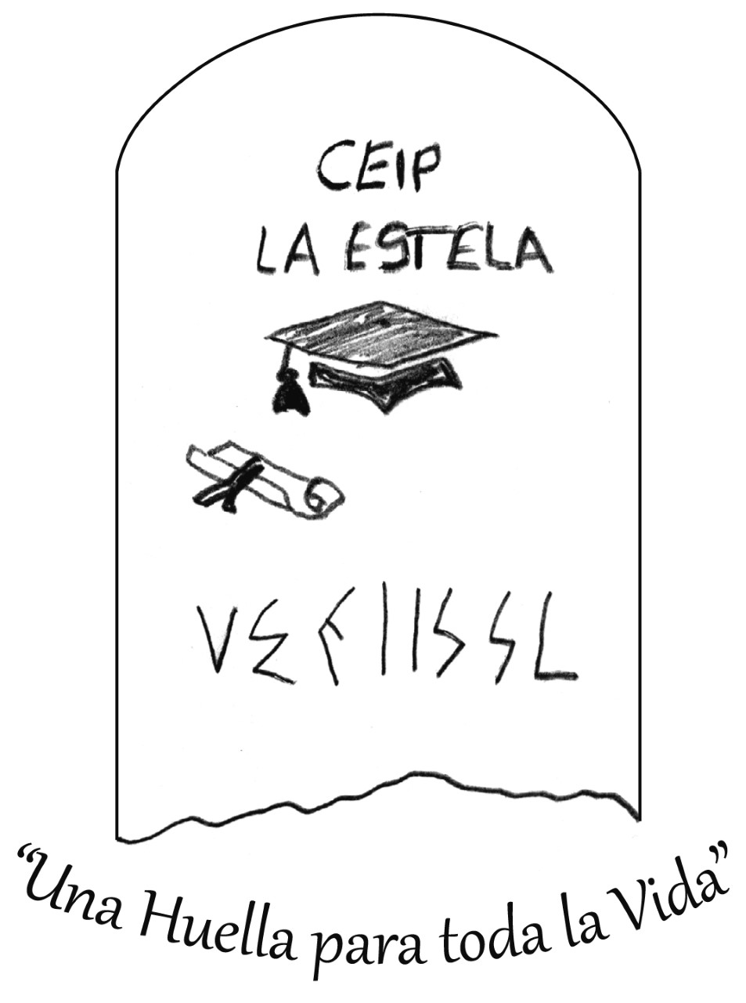
- Lápiz (staedtler) y goma (milan).
- Sacapuntas.
- 2 bolígrafos azules, uno rojo y uno negro.
- Colores.
- Rotuladores finos.
- Tijeras escolares.
- Pegamento de barra.
-Una regla de 30 cm, escuadra, cartabón, compás y transportador de ángulos.
- AGENDA escolar.
- 1 carpesano tamaño folio con 4 anillas.
- 6 fundas de plástico tamaño folio.
- 1 carpeta sencilla de gomas que irá siempre en la mochila.
- 3 libretas tamaño folio de una linea. (VERDE, ciencias, ROJA, castellano, AMARILLA, valenciano)
- 1 libreta tamaño folio cuadros de 5x5 para matemáticas. AZUL
- Bolsa de aseo para Educación física con jabón, toalla de manos, colonia, peine, desodorante y una camiseta.

* Os animamos a que todo el material de este curso que se pueda reutilizar se aproveche.
* En función del tutor/a del curso 2025- 26 puede variar ligeramente.

RELACIÓN MATERIAL ESCOLAR PARA 6º PRIMARIA
- Lápiz (staedtler) y goma (milan).
- Sacapuntas.
- 2 bolígrafos azules, uno rojo y uno negro.
- Colores.
- Rotuladores finos.
- Tijeras escolares.
- Pegamento de barra.
-Una regla de 30 cm, escuadra, cartabón, compás y transportador de ángulos.
- AGENDA escolar.
- 1 carpesano tamaño folio con 4 anillas.
- 6 fundas de plástico tamaño folio.
- 1 carpeta sencilla de gomas que irá siempre en la mochila.
-3 libretas tamaño folio de una linea. (VERDE, ciencias, ROJA, castellano, AMARILLA, valenciano)
- 1 libreta tamaño folio cuadros de 5x5 para matemáticas. AZUL
- Bolsa de aseo para Educación física con jabón, toalla de manos, colonia, peine, desodorante y una camiseta.

* Os animamos a que todo el material de este curso que se pueda reutilizar se aproveche.
* En función del tutor/a del curso 2025- 26 puede variar ligeramente.

